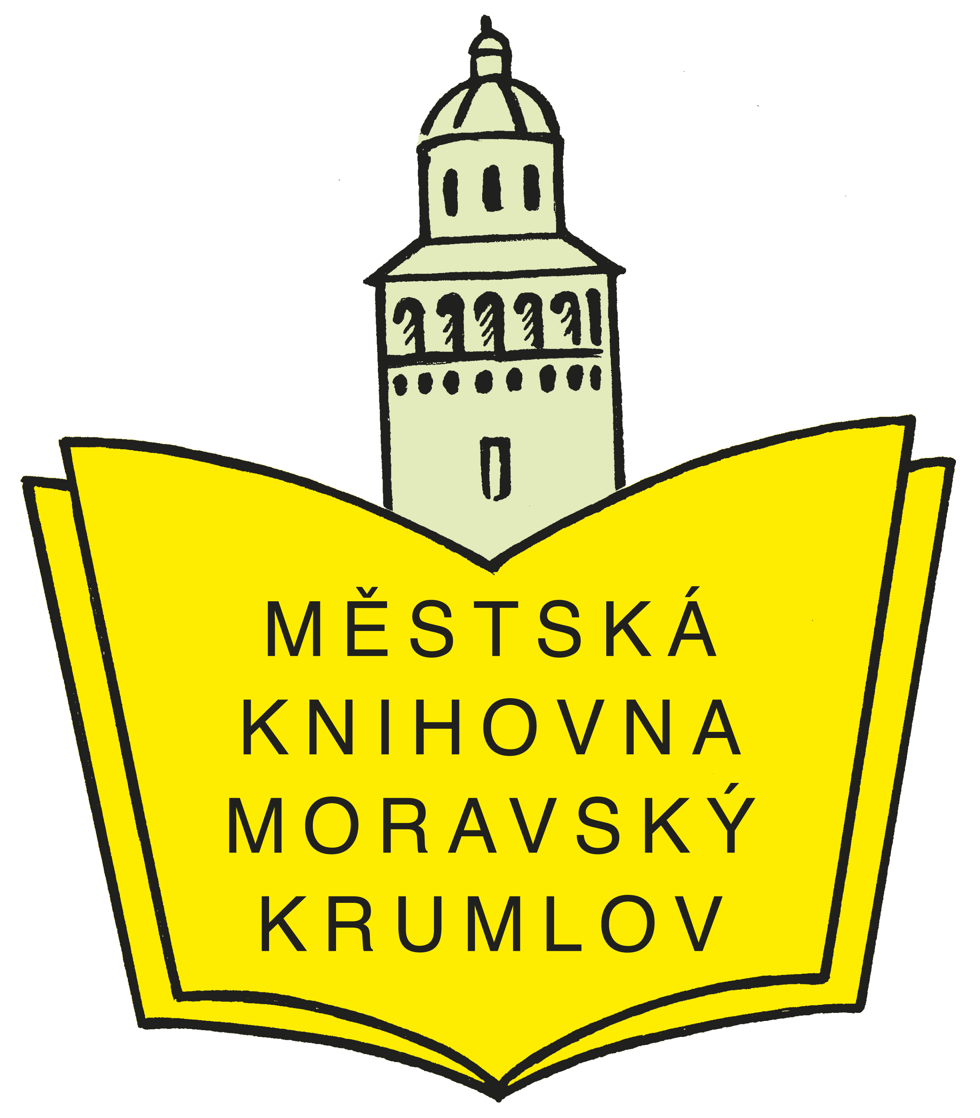
Městská knihovna Moravský Krumlov
nám. TGM 35, tel.: 515 322 252
DEN OTEVŘENÝCH DVEŘÍ

středa 19. března 2014

registrace nových čtenářů zdarma


prominutí poplatků za rezervace

prominutí poplatků za upomínky

v průběhu března prodej vyřazených časopisů a Harlequinů

